Activité 2 – Fécondation, transmission des caractères héréditaires et brassage génétique

Au sein d’une même espèce, il existe une diversité génétique qui résulte essentiellement des mécanismes de brassage génétique qui se produisent au cours de la reproduction sexuée, lors de la production des gamètes, puis lors de la fécondation.

**Comment se réalise la transmission des caractères héréditaires au cours de la fécondation et comment contribue-telle au brassage génétique ?**

# Les travaux de Mendel, révélateurs de la transmission des caractères héréditaires

Johann Mendel était un moine botaniste du 19ème siècle dont les travaux ont permis des découvertes majeures sur la transmission des caractères au cours de la reproduction sexuée. Il menait des recherches dans le but d’améliorer certaines plantes et travaillait en particulier sur le Pois. Pour J. Mendel, un caractère de la plante peut prendre deux « traits » différents (graine jaune ou verte, lisse ou ridée …). Pour ses travaux, le botaniste a utilisé des lignées pures, c’est-à-dire homozygotes pour les caractères étudiés. Il a réalisé de nombreux croisements entre plantes qui diffèrent par 1 ou 2 caractères et a étudié de manière statistique la descendance sur plusieurs générations.

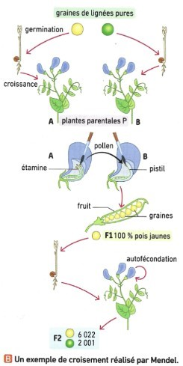A l’époque des travaux de J. Mendel, on ignore tout de la mitose, des chromosomes et de l’ADN. On envisage alors une hérédité par

« mélange », les caractères d’un descendant seraient un intermédiaire entre ceux de ses 2 parents. A l’issue de ses travaux, J. Mendel a proposé que ces caractères étaient déterminés par des éléments transmissibles. Selon lui, ces particules héréditaires sont présentes en deux exemplaires chez une plante, mais en un seul chez les ovules et les grains de pollen.

Le document ci-contre présente un exemple de croisement réalisé par J. Mendel (*source : Tspé, Bordas, 2020*).

**Quelques définitions et conventions**

* un individu est homozygote pour un gène lorsqu’il possède deux allèles identiques pour ce gène ; dans une lignée pure, les individus sont homozygotes pour le (ou les) gène(s) étudié(s).
* un individu est hétérozygote pour un gène lorsqu’il possède deux allèles différents pour ce gène ;
* le phénotype d’un individu est indiqué entre crochets - ex : [L]
* le génotype d’un individu est indiqué entre parenthèses. Pour une cellule diploïde, les deux allèles sont séparés par une double barre oblique - ex : (L//L). Pour une cellule haploïde (gamète), un seul allèle est associé avec une seule barre oblique – ex : (L/).
* un allèle dominant est souvent représenté par une lettre majuscule ou associé au symbole +, alors qu’un allèle récessif est représenté par une lettre minuscule.

## *a. Proposez une explication aux résultats obtenus par J. Mendel à l’issue des deux croisements (le 1er*

***qui donne la génération F1 et le 2d qui donne la génération F2). Pour chaque croisement, schématisez les cellules impliquées, ainsi que leurs chromosomes et les allèles concernés (représentez uniquement la paire de chromosomes portant les allèles étudiés).***

1. **A quoi correspondent les « particules héréditaires » décrites par J. Mendel ?**
2. **Précisez ce qu’apporte le document situé au verso dans l’interprétation des résultats précédents.**

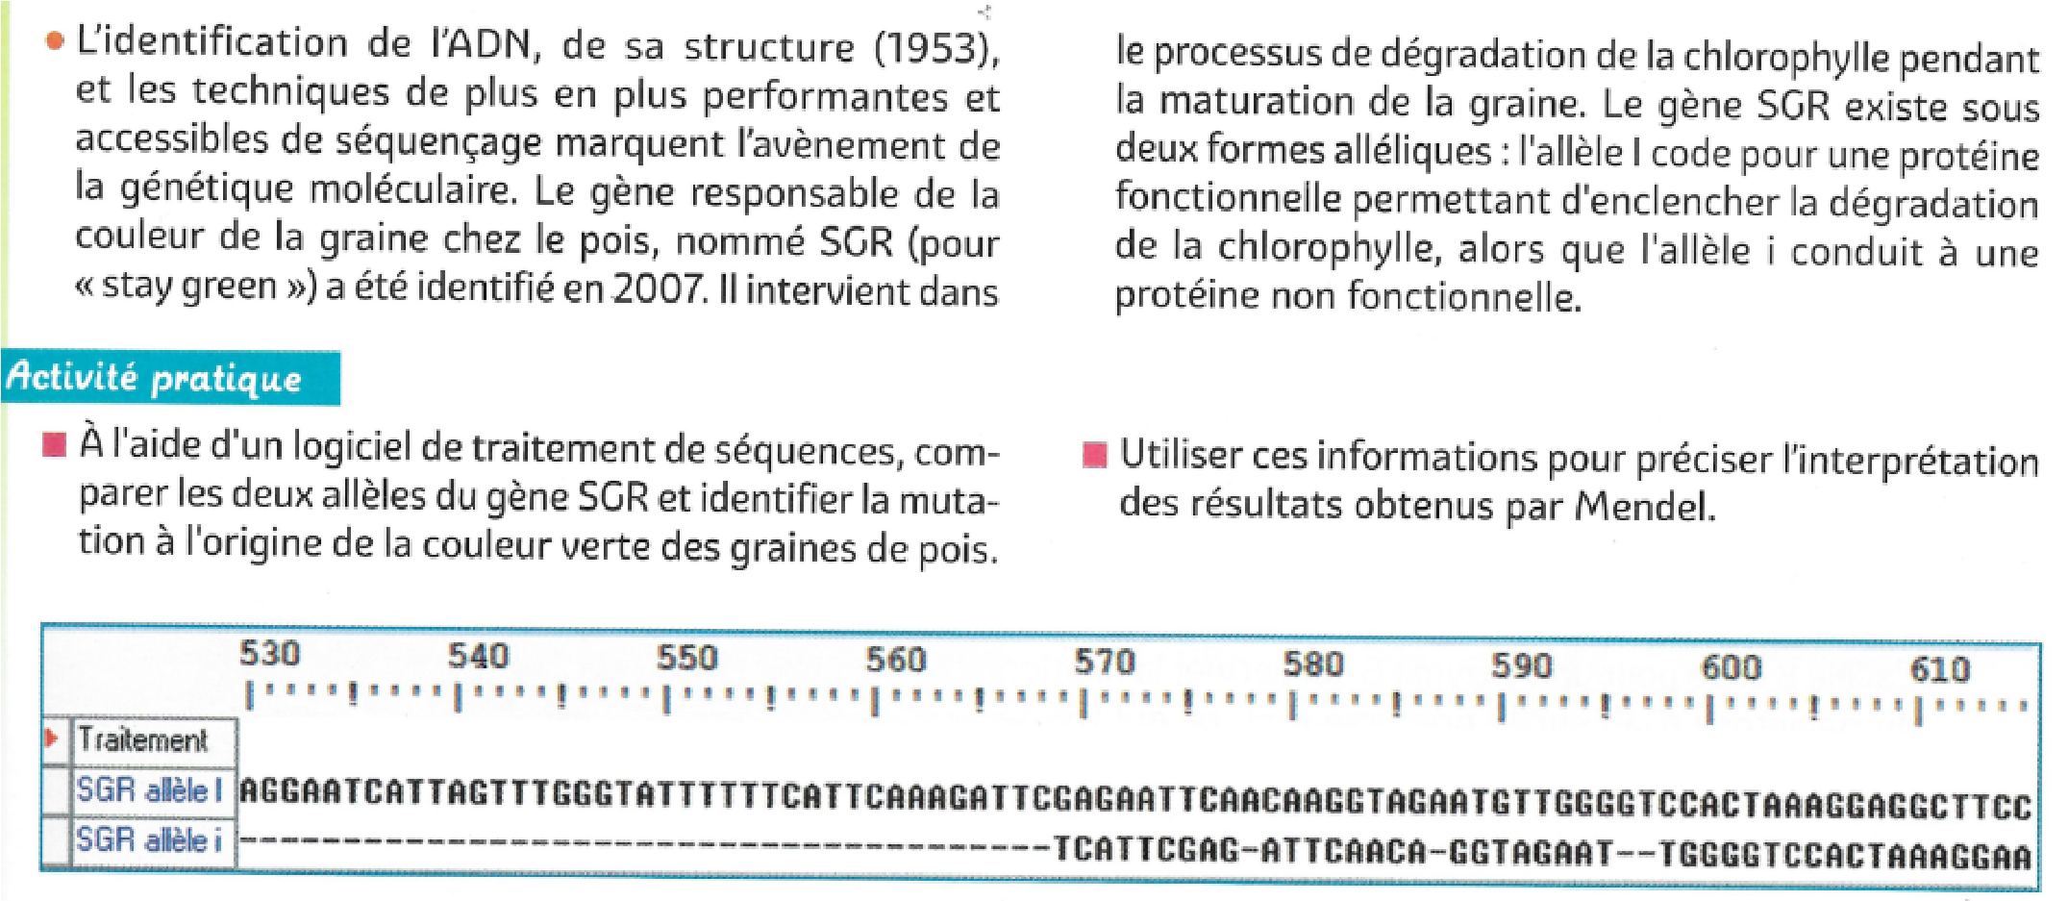**Document : gène SGR impliqué dans la couleur du Pois et séquence des deux allèles de ce gène**

(*source : Tspé, Bordas, 2020*).

***d. En supposant qu’un seul gène contrôle ce caractère, déterminez la dominance et la récessivité des allèles, puis les génotypes parentaux de chacun de ces croisements.***

# D’autres croisements chez les Pois

Chez le pois, la couleur des graines peut, entre autre, être grise ou blanche. On croise entre elles des plantes de génotype inconnu qui donnent les résultats présentés dans le tableau ci-dessous.

|  |  |  |
| --- | --- | --- |
|  | **Descendants** | |
| Gris | Blanc |
| **(gris) X (blanc)** | 82 | 78 |
| **(gris) X (gris)** | 118 | 39 |
| **(blanc) X (blanc)** | 0 | 50 |

## *CORRECTION ACTIVITE 2*

## *a/ Proposez une explication aux résultats obtenus par J. Mendel à l’issue des deux croisements (le 1erqui donne la génération F1 et le 2d qui donne la génération F2). Pour chaque croisement, schématisez les cellules impliquées, ainsi que leurs chromosomes et les allèles concernés (représentez uniquement la paire de chromosomes portant les allèles étudiés).*

**Lignée A** : [J], donc (J//J), car homozygote **Lignée B** : [V], donc (V//V), car homozygote

Les gamètes de A (spermatozoïdes) ont donc tous pour Les gamètes de B (ovules) ont donc tous pour

génotype (J/) génotype (V/)

**Croisement F1**

|  |  |
| --- | --- |
| Gamètes B Gamètes A | (V/) |
| (J/) | (J//V) |

Les pois F1 ont donc tous pour génotype (J//V). Comme ce sont tous des pois jaunes, on en déduit que l’allèle J est dominant et que l’allèle v est récessif.

**Croisement F2 (croisement entre individus F1)**

|  |  |  |
| --- | --- | --- |
| Gamètes F1  Gamètes F1 | (J/)  50 % | (v/)  50 % |
| (J/) 50 % | (J//J) | (J//v) |
| (v/) 50 % | (J//v) | (v//v) |

Nous obtenons 75 % d’individus [J] et 25 % d’individus [V]. Cette proportion est en accord avec les résultats de J. Mendel qui avaient obtenu 6022 pois jaunes sur 8023 (75%) et 2001 pois verts sur 8023 (25%).

***b/******A quoi correspondent les « particules héréditaires » décrites par J. Mendel ?***

Ces particules correspondent aux allèles portés par les chromosomes.

***c/******Précisez ce qu’apporte le document situé au verso dans l’interprétation des résultats précédents.***

Ce document montre que l’allèle I code pour une protéine fonctionnelle, qui provoque la dégradation de la chlorophylle et donc l’apparition de la couleur jaune. L’allèle I correspond donc à l’allèle J utilisé précédemment.

Au contraire, l’allèle i code pour une protéine non fonctionnelle, qui n’a donc aucun effet sur la chlorophylle. L’allèle i correspond donc à l’allèle v utilisé précédemment.

Ce document permet de comprendre que l’allèle I est dominant car il suffit d’un seul allèle I dans la cellule pour que celle-ci dispose d’une protéine provoquant la dégradation de la chlorophylle et donc l’apparition de la couleur jaune. Au contraire, la couleur verte ne peut apparaître qu’en absence de protéine SGR, donc uniquement si la plante a pour génotype (i//i). Donc ces informations permettent de comprendre les caractères dominant ou récessif des deux allèles du gène SGR.

*(voir :* [*https://genetics.thetech.org/ask-a-geneticist/why-mendel-green-peas-are-recessive)*](https://genetics.thetech.org/ask-a-geneticist/why-mendel-green-peas-are-recessive)

**Remarque :** la notion de dominance est normalement associée à un niveau de phénotype (moléculaire, cellulaire, macroscopique). Dans cet exemple, à l’échelle cellulaire et macroscopique, l’allèle I est dominant et i récessif mais au niveau moléculaire, les deux allèles s’expriment puisqu’il y a une protéine I et une protéine i. Il n’y a donc pas de dominant et de récessif.

***d. En supposant qu’un seul gène contrôle ce caractère, déterminez la dominance et la récessivité des allèles, puis les génotypes parentaux de chacun de ces croisements.***

Comme le 2eme croisement entre individus gris conduit à la formation d’individus blancs, cela signifie que les individus gris possèdent un allèle b qui est donc récessif ; l’allèle G est donc dominant. Cela est confirmé par le croisement 3 entre individus de phénotype [Blanc] qui ne génère pas d’individu au phénotype [gris].

[Gris] : (G//b) [Blanc] : (b//b)